To桌面壁纸app

需求分析报告
2019.6.8
吴剑威 吕卫卫

目录

1 引言
  - 编写这份软件需求说明书是为了更好的为使用桌面app软件的用户更好的使用该软件和正常操作该软件的目的。

a．基于android 的安卓壁纸app；
b．基于网络端和用户端，myeclipse和android studio以及连接数据库的mysql
C．该软件可以在windows上安装android虚拟机来实现运行和操作。

1.3定义
本app是一款安卓系统，提供大量壁纸，可供下载，预览，裁剪，定制为桌面壁纸的app，风景、美女、小清新、爱情等十几种不同类型的海量高清壁纸app，一键收藏等众多个性化定制功能，随机更换你喜欢的壁纸。

1.4参考资料
《第一行代码》
《jsp速成》
《android 全科》

任务概述

基本实现如下（与主流壁纸app大致相同的功能）：APP客户端首页： 显示首页的信息，包括三个子界面，可左右手指滑动切换
搜索页面： 输入信息后，搜索数据库中图片信息可改可设置可下载
专辑页面： 数据库对应表文字加图片信息整合后带来的更好的感官体验
分类页面： 展现各自类型的图片，点击后可进入观赏

Web搭建：myeclip 建立项目并且部署在tomcat上，实现web
用户大致为学生以及年轻人，这类人群会更大的兴趣对于手机壁纸的追求和兴趣。
时间约束：半年时间
经费约束：暂时无
可行性约束：代码复杂度中等

需求规定

3．1对功能的规定（如图所示：大致功能如下）
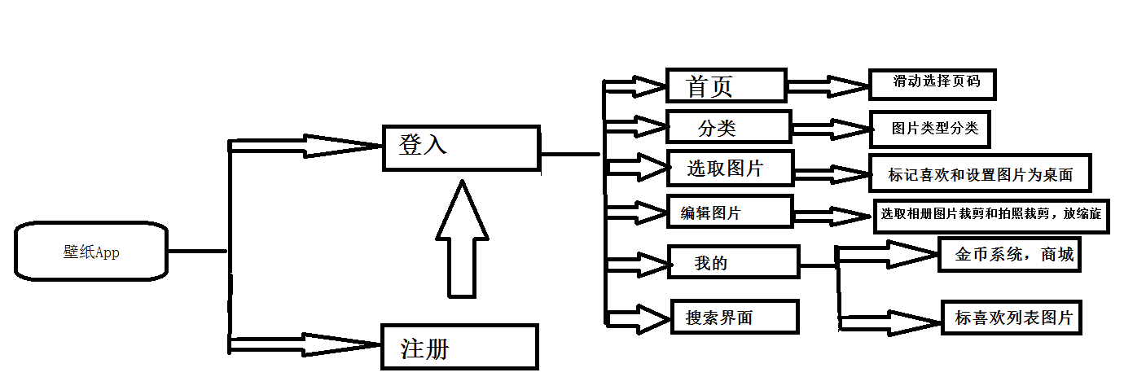
3．2程序结构图
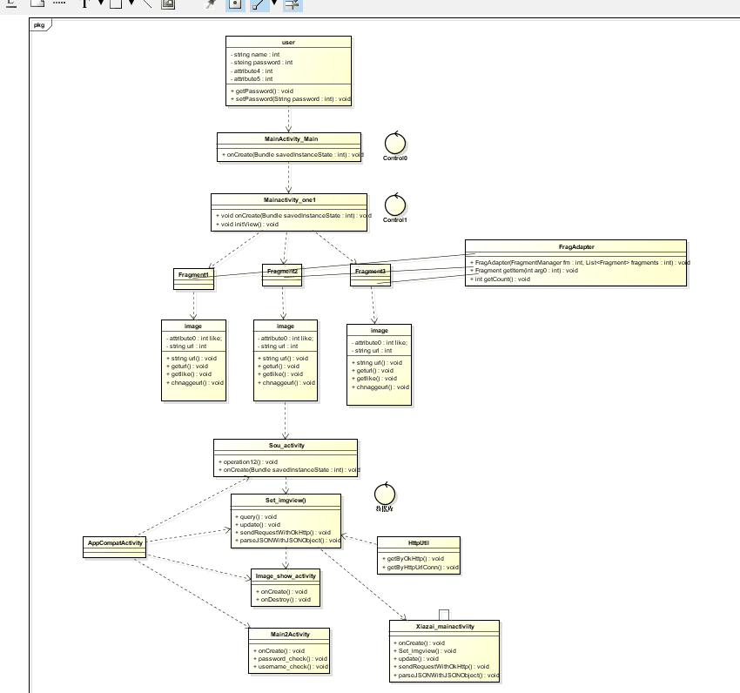

3．2．1精度
较高，用到mysql的框架，数据库传输过程的方法较简单明了，技术可行性也不高，安全性很轻，精度高。
3．2．2时间特性要求
a．响应时间；10S
b．更新处理时间；5S
c．数据的转换和传送时间；5S
3．2．3灵活性
a．操作方式上的变化；UI设计的界面较为人性化，操作准确度高，好评度高。
b．运行环境的变化； 安卓6.0以及以上的版本都可运行，电脑端可进行虚拟机的下载操作。
c．同其他软件的接口的变化；用到的时候，需要连接数据库接口。
d．精度和有效时限的变化； 暂无，水平一般。
e．计划的变化或改进。 后续照片裁剪模板已经添加上。
3．3输人输出要求
注册账号大于12位，密码大于8位。搜索框时，输入文本需要大于2位汉字。
3．4数据管理能力要求
数据库容量小于10m即可运行改软件（图片以url形式存放），本地图片需要1g内存来存放大量图片数据信息、。
3．5故障处理要求
如遇见软件强退等操作，重新启动即可，无大碍。
列出运行该软件所需要的硬设备。说明其中的新型设备及其专门功能，包括：
a．处理器型号及内存容量；i7，8g运存，32g内存
b．外存容量、联机或脱机、媒体及其存储格式，设备的型号及数量；暂无，安卓手机6.0版本即可，芯片骁龙600以上即可。
c．输入及输出设备的型号和数量，联机或脱机； 暂无，联机数量最大10台服务器最大容量。
d．数据通信设备的型号和数量；tomcat连接通信，信号受外界干扰大。
e．功能键及其他专用硬件，暂无
android6.0以上版本，安卓虚拟机（安装在windows以及linux也可）
数据通信协议：网络服务协议，计算机网络通信协议
控制由用户输入，通过按键提交指令，后台管理员可查看具体用户的输入值以及返回的提交数据量。

